إِبْن بَطوطَة
أ) أُكْتُبُوا الْكَلِماتِ الّتي تَسْمَعُونَها:
من 1:03 إلى 1:18
ومُنْذُ ______ كُنْتُ __________ بِالسَّفَرِ و___________ وتَدوين _________ في كُلِّ مَكانٍ زُرْتُهُ، وهذا ما جَعَلَني _______ __________ مِن _______ _________ العَرَب.

من 1:20 إلى 1:44
وقَد _________ أولى رِحلاتي في _________ 725 لِلْهِجْرَةِ ____ إِلى بَيْتِ اللّه ___________ فَسَلَكْتُ _________ _____________ ___________ إِلى صَعيدِ مِصْرَ ومِنْ هُناكَ ________ __________ ______________ إِلى بِلاد ________ ومِنْها إِلى فِلَسْطين _______ مَكَّةَ المُكَرَّمَةَ.
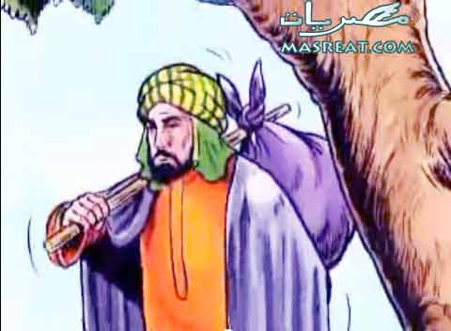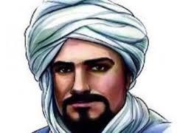

http://www.youtube.com/watch?v=YCcvKFH85l0&feature=related

